Қазақстан Республикасы Оқу-ағарту министрлігі
«Дарын» республикалық ғылыми-практикалық орталығы
2-8 сынып оқушыларына арналған «Зерде» республикалық зерттеу
жобалары мен шығармашылық жұмыстарының конкурсы
Тіркеу коды (шифр) ______________________________
(«Дарын» РҒПО қызметкері толтырады)
Бағыт: ҚГБ (қоғамдық-гуманитарлық бағыт)
Секцияның атауы: Қазақ тілі және әдебиеті
Жас санаты:
☑ «Бастауыш буын» (2-4 сынып)
☐ «Орта буын» (5-8 сынып)
Жобаның тақырыбы
«СӨЗДЕР ЛАБИРИНТІ: ҚАЗАҚ ТІЛІНЕН ИНТЕРАКТИВТІ ОЙЫН ҚҰРАСТЫРУ»
(цифрлық жоба)

2026-2027 оқу жылы

МАЗМҰНЫ
АННОТАЦИЯ 3
КІРІСПЕ 4
1. ОЙЫНДЫ ЖОБАЛАУ ЖӘНЕ ЖАСАУ 6
1.1. Ойын арқылы үйрену 6
1.2. Ойынға тақырып таңдау 6
1.3. Ойынның ережесі мен кейіпкері 6
1.4. Ойынды компьютерде жасау 7
1.5. Ойынды сынау әдісі 8
2. НӘТИЖЕЛЕР МЕН ТАЛҚЫЛАУ 9
2.1. Дайын ойын 9
2.2. Тест нәтижелері 12
2.3. Деңгейлер бойынша нәтижелер 12
2.4. Сауалнама нәтижелері 13
2.5. Талқылау 13
ҚОРЫТЫНДЫ ЖӘНЕ РЕФЛЕКСИЯ 14
ПАЙДАЛАНЫЛҒАН ДЕРЕККӨЗДЕР 15
ҚОСЫМШАЛАР 16

АННОТАЦИЯ
Жобаның мақсаты – үшінші сынып оқушыларына қазақ тілінің ережелерін қызықты түрде қайталауға көмектесетін «Сөздер лабиринті» компьютерлік ойынын құрастыру және оның пайдасын тексеру.
Өзектілігі: көп оқушыға дыбыстар, буын, көптік жалғау және сөз таптары туралы ережелерді жаттау қиын әрі қызықсыз.
Зерттеу сұрағы: лабиринт-ойын сыныптастарыма қазақ тілі тапсырмаларын дұрыс орындауға көмектесе ме? Болжам: ойнағаннан кейін тест нәтижесі жақсарады.
Әдістер: дереккөздерді зерделеу, модельдеу (ойын жасау), эксперимент (ойынға дейінгі және кейінгі тест), бақылау, сауалнама, салыстыру.
Нәтиже: 5 деңгейлі, 65 тапсырмасы бар ойын жасалды. Ойынды __ сыныптасым ойнады: тесттің орташа нәтижесі __ балдан __ балға өзгерді, __ оқушыға ойын ұнады.
Қорытынды: болжам расталды / ішінара расталды / расталмады. Ойынды қазақ тілі сабағында қайталау үшін пайдалануға болады.

КІРІСПЕ
Тақырыптың өзектілігі. Қазақ тілі сабағында біз дыбыстарды, буынды, сөздің құрамын және сөз таптарын өтеміз. Ережелер көп, кейбір сыныптастарым оларды шатастырады. Мысалы, «гүл» сөзіне «-дер» жалғанатынын, ал «үй» сөзіне «-лер» жалғанатынын бірден айта алмайды. Ал ойын ойнағанды барлық бала жақсы көреді. Психолог Л.С. Выготский ойын баланың дамуында үлкен рөл атқаратынын жазған [3]. Ахмет Байтұрсынұлы қазақ балаларына тілді түсінікті етіп үйрету үшін «Тіл – құрал» оқулығын жазған [2]. Сондықтан мен қазақ тілі ережелерін ойынның ішіне «жасырып» көргім келді.
Зерттеу мәселесі. Ережелерді жаттау үшін көп жаттығу керек, бірақ бірдей жаттығулар тез жалықтырады. Оқушы қызығып, өзі қайта-қайта орындағысы келетін жаттығу түрі қажет.
Зерттеу сұрағы. Қазақ тілі тапсырмалары бар лабиринт-ойын сыныптастарыма тапсырмаларды дұрыс орындауға көмектесе ме және оларға ұнай ма?
Жобаның мақсаты – 3-сынып оқушыларына қазақ тілінің ережелерін қайталауға арналған «Сөздер лабиринті» интерактивті ойынын құрастыру және оның пайдасын сыныптастарыммен бірге тексеру.
Міндеттері:
- дереккөздерден ойын арқылы үйрену туралы және 3-сыныптың қазақ тілі тақырыптары туралы оқу;
- ойынның ережесін, кейіпкерін, деңгейлерін, жасырын сөздері мен сұрақтарын ойлап табу;
- ойынды компьютерде жасау және қателерін тексеріп түзету;
- сыныптастарыммен сынақ өткізіп, ойынға дейінгі және кейінгі нәтижелерді салыстыру;
- қорытынды шығарып, ойынды қалай жақсартуға болатынын анықтау.
Болжам. Егер қазақ тілі тапсырмаларын лабиринт ойынына айналдырсақ, сыныптастарым оларды қызығып орындайды және ойыннан кейін тест нәтижесі жақсарады.
Зерттеу нысаны – 3-сынып оқушыларының қазақ тілінен білгенін қайталауы. Зерттеу пәні – «Сөздер лабиринті» интерактивті ойыны.
Зерттеу әдістері: дереккөздерді зерделеу; модельдеу (ойынды жобалау және жасау); эксперимент (ойынға дейінгі және кейінгі тест); бақылау (ойыншылардың қатесі мен уақыты); сауалнама; салыстыру (кесте мен диаграмма).
Кесте 1 – Жұмыс жоспары
№ | Не істеймін | Мерзімі
1 | Тақырып таңдау, ережелерді оқу, дереккөздерді зерделеу | қыркүйек, 2026
2 | Ойынды қағазда жобалау: лабиринт, кейіпкер, сөздер, сұрақтар | қыркүйек, 2026
3 | Ойынды компьютерде жасау және өзім тексеру | қыркүйек – қазан, 2026
4 | Ата-ана келісімін алу, сыныптастармен сынақ өткізу | қазан – қараша, 2026
5 | Нәтижелерді кестеге енгізу, диаграмма салу, қорытынды жазу | қараша, 2026
6 | Стенд пен қорғау сөзін дайындау | желтоқсан, 2026
Жұмыстың практикалық маңызы. Ойынды қазақ тілі сабағында, үзілісте немесе үйде қайталау үшін пайдалануға болады. Ойын интернетсіз де ашылады, ал мұғалім «Нәтижелер» бетінен қай сұрақ қиын болғанын көре алады.

1. ОЙЫНДЫ ЖОБАЛАУ ЖӘНЕ ЖАСАУ

1.1. Ойын арқылы үйрену
Ойын – адамдар ежелден бері айналысатын іс. Нидерланд ғалымы Йохан Хейзинга «Homo Ludens» («Ойнайтын адам») кітабында ойын адам мәдениетінің маңызды бөлігі екенін жазған [4]. Л.С. Выготский ойын кезінде бала ережені өзі қабылдап, соны сақтауға тырысатынын айтқан [3]. Демек, ойынның ережесі баланы тәртіпке де, ойлануға да үйретеді.
Ойын арқылы үйренудің мен үшін маңызды үш белгісін таптым: бала өзі әрекет етеді; қате жасаса, ұялмай қайта байқап көреді; ойынның мақсаты болғандықтан, аяғына дейін жеткісі келеді. Сондықтан ойынымда жаза (ұпай алып тастау, «ойын бітті») болмайды: қате жауап берсе, ереже көрсетіледі де, оқушы қайта таңдайды.

1.2. Ойынға тақырып таңдау
Ойындағы тапсырмалар 3-сыныптың қазақ тілі бағдарламасы мен оқулығындағы тақырыптарға сәйкес келуі керек [1; 6]. Мен бес тақырып таңдадым. Әр тақырып – ойынның бір деңгейі. Әр деңгейде бір жасырын сөз бар. Жасырын сөздерді мен өзім таңдадым: олар бізге жақын, жақсы мағыналы сөздер. Сөздердің мағынасын түсіндірме сөздіктен тексердім [5].
Кесте 2 – Ойынның деңгейлері мен тақырыптары
Деңгей | Атауы | Қазақ тілі тақырыбы | Жасырын сөз | Сұрақ саны
1 | Дыбыстар әлемі | Дауысты және дауыссыз дыбыстар | КІТАП | 14
2 | Буын баспалдағы | Буын және тасымал | МЕКТЕП | 12
3 | Мағына бағы | Синоним, антоним, мақал | ДОСТЫҚ | 13
4 | Сөз шеберханасы | Түбір, қосымша, көптік жалғау | ЕҢБЕК | 13
5 | Сөз таптары қаласы | Зат есім, сын есім, сан есім, етістік | ОТАНЫМ | 13
Барлығы: 5 деңгей, 65 сұрақ, 28 алтын әріп. Сұрақтардың толық тізімі А қосымшасында берілген.

1.3. Ойынның ережесі мен кейіпкері
Неліктен лабиринт? Лабиринтте жол іздеу керек, ал сөз құрастыру да әріптерден жол іздеуге ұқсайды. Ойынның кейіпкері – тақия киген «Білгіш» деген бала. Экранның жоғарғы жағындағы өрнекті қошқар мүйіз ою-өрнегінен алдым.
Ойынның ережесі (Сурет 1):
- ойыншы Білгішті лабиринт бойымен жүргізеді (пернетақтадағы көрсеткілер, экрандағы батырмалар немесе саусақпен сырғыту);
- тұйық жолдарда алтын әріптер жасырылған, оларды жинау керек;
- жолда «?» белгісі бар қақпалар кездеседі – дұрыс жауап берсең, қақпа ашылады;
- барлық әріп жиналғанда ғана шығу есігі ашылады;
- шығуда жиналған әріптерден жасырын сөзді құрастыру керек, көмек ретінде жұмбақ беріледі;
- қате аз болса, жұлдыз көп болады: қате жоқ – 3 жұлдыз, 1-2 қате – 2 жұлдыз, одан көп – 1 жұлдыз.
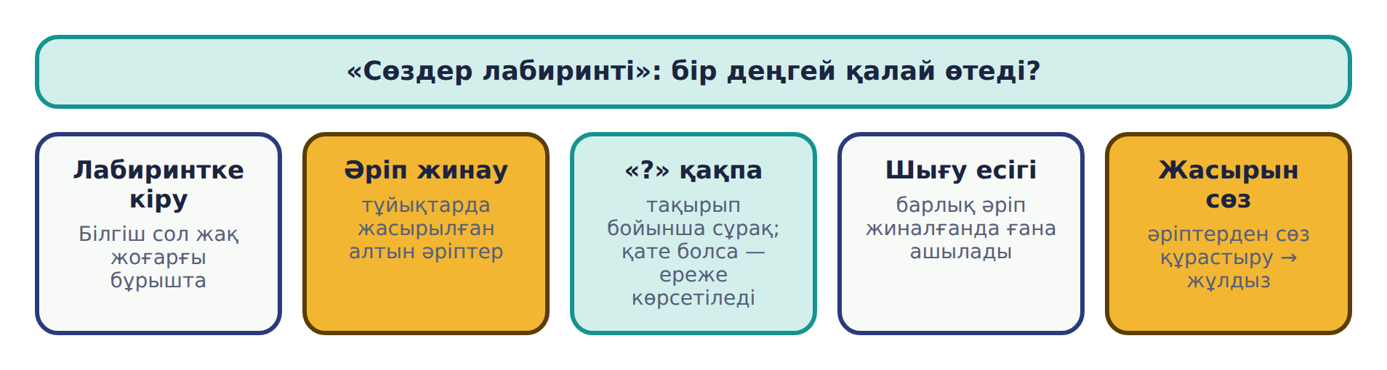
Сурет 1 – Ойынның бір деңгейі қалай өтеді (автордың сызбасы)

1.4. Ойынды компьютерде жасау
Ойын HTML және JavaScript тілдерінде жазылған. Бұл – браузерде ашылатын бір файл, сондықтан ойынды кез келген компьютерде немесе планшетте интернетсіз ойнауға болады. Лабиринт пен кейіпкер бағдарламаның өзінде сызылады (Canvas) [8], сондықтан ойында басқа адамдардың суреттері пайдаланылмайды.
Лабиринт әр ойында жаңадан салынады. Компьютер барлық бөлмелерді қабырғамен жауып қояды да, кездейсоқ бағытпен жүріп, қабырғаларды бірте-бірте бұзады. Нәтижесінде кез келген бөлмеге жетудің бір ғана жолы болады [7]. Сол себепті ойынды қайта ойнаған бала жолды жаттап алмайды, қайта ойлануға мәжбүр болады.
Бағдарламаның кодын жазуға жасанды интеллект құралы – Claude Code көмектесті. Мен ойынның идеясын, ережесін, деңгейлерін және не болу керек екенін сөзбен түсіндірдім, ЖИ соған сай код жазды. Кейін мен ойынды өзім ойнап тексердім, байқаған қателерді айтып, түзеттірдім. ЖИ қандай жерде көмектескені ЖИ пайдалану туралы декларацияда толық жазылған. Ойын файлының басында да бұл туралы белгі бар.
Сәтсіз сынақ. Бірінші нұсқада 1-деңгейдің соңғы әрпіне жету мүмкін болмады. Себебі – әріп шығу есігінің арғы жағындағы бөлмеде тұрды, ал шығу есігі барлық әріп жиналмайынша жабық. Сонда ойын «тұйыққа» тіреліп қалды. Біз ережені өзгерттік: енді шығу есігі әрқашан тұйық бөлмеде болады. Осыдан кейін барлық деңгейді соңына дейін өтуге болатыны тексерілді (Зерттеу күнделігі, 5-жазба).
Кесте 3 – Жұмысты кім орындады
Жұмыс | Орындаған
Идея, ойын ережесі, кейіпкер, деңгей тақырыптары | Автор (жетекшінің кеңесімен)
Жасырын сөздер мен жұмбақтар | Автор
Сұрақтар | ЖИ нұсқа ұсынды; автор оқулықпен тексеріп, __ сұрақты өзгертті, __ сұрақ қосты
Бағдарлама коды | Claude Code (ЖИ) – автордың сипаттамасы бойынша
Ойынды тексеру, қателерді табу | Автор
Сынақ өткізу, деректер жинау, қорытынды | Автор

1.5. Ойынды сынау әдісі
Ойынды __ сыныптасым сынады. Сынаққа тек ата-анасы келісім берген оқушылар қатысты (Г қосымшасы). Ойыншылардың аты-жөні жазылмады, әрқайсысына код берілді (мысалы, 3А-01).
Сынақ төрт қадамнан тұрады (Сурет 2). Алдымен оқушы 10 сұрақтан тұратын тест тапсырады. Тест сұрақтары ойындағы сұрақтардан бөлек, бірақ сол бес тақырыпқа арналған (Б қосымшасы). Содан кейін оқушы 5 деңгейді ойнайды. Ойыннан кейін сол тестті қайта тапсырады және үш сұрақтан тұратын сауалнамаға жауап береді (В қосымшасы). Ойын барлық нәтижені өзі жазып отырады: тест балы, әр деңгейдегі қате саны мен уақыт, қай сұраққа бірден дұрыс жауап берілгені.
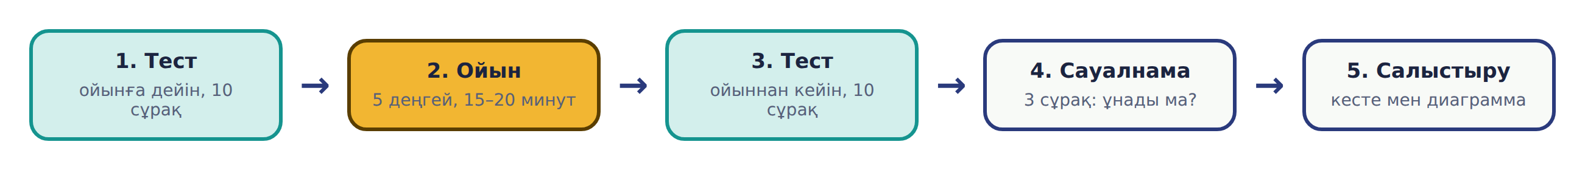
Сурет 2 – Сынақтың реті (автордың сызбасы)
Қауіпсіздік үшін бір оқушы ойынды 15–20 минуттан артық ойнамады. Сынақ мұғалімнің қатысуымен сабақтан тыс уақытта өтті.

2. НӘТИЖЕЛЕР МЕН ТАЛҚЫЛАУ

2.1. Дайын ойын
Жұмыстың негізгі нәтижесі – «Сөздер лабиринті» ойыны. Ойынның басты бетінде ойыншы кодын жазады да, деңгейді, тестті, сөздікті немесе нәтижелерді таңдайды (Сурет 3).
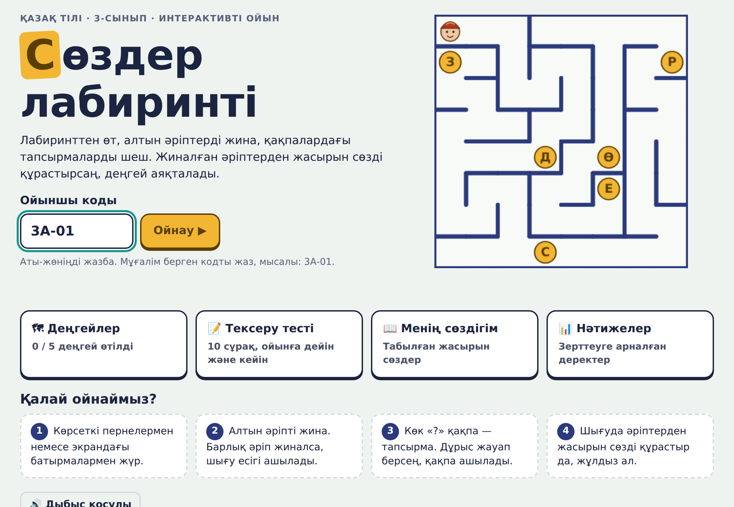
Сурет 3 – Ойынның басты беті (ойын скриншоты)
Ойын кезінде экранда лабиринт, жиналған әріптер, деңгейдің ережесі және басқару батырмалары көрінеді (Сурет 4). Қақпаға жеткенде сұрақ шығады. Қате жауап берсе, ереже көрсетіледі (Сурет 5).
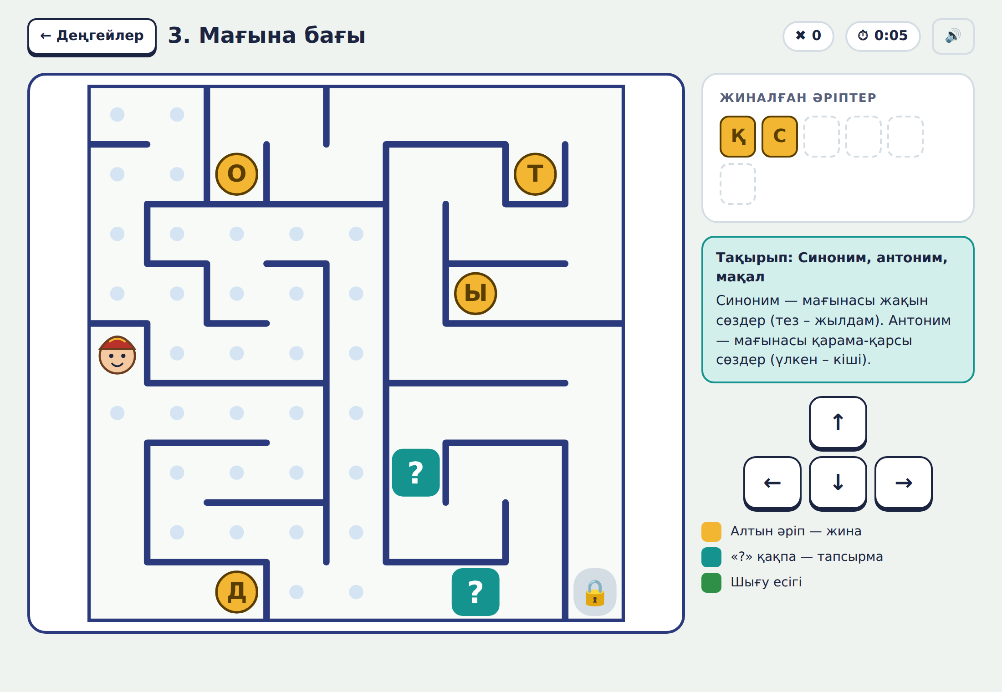
Сурет 4 – 3-деңгей «Мағына бағы»: екі әріп жиналған (ойын скриншоты)
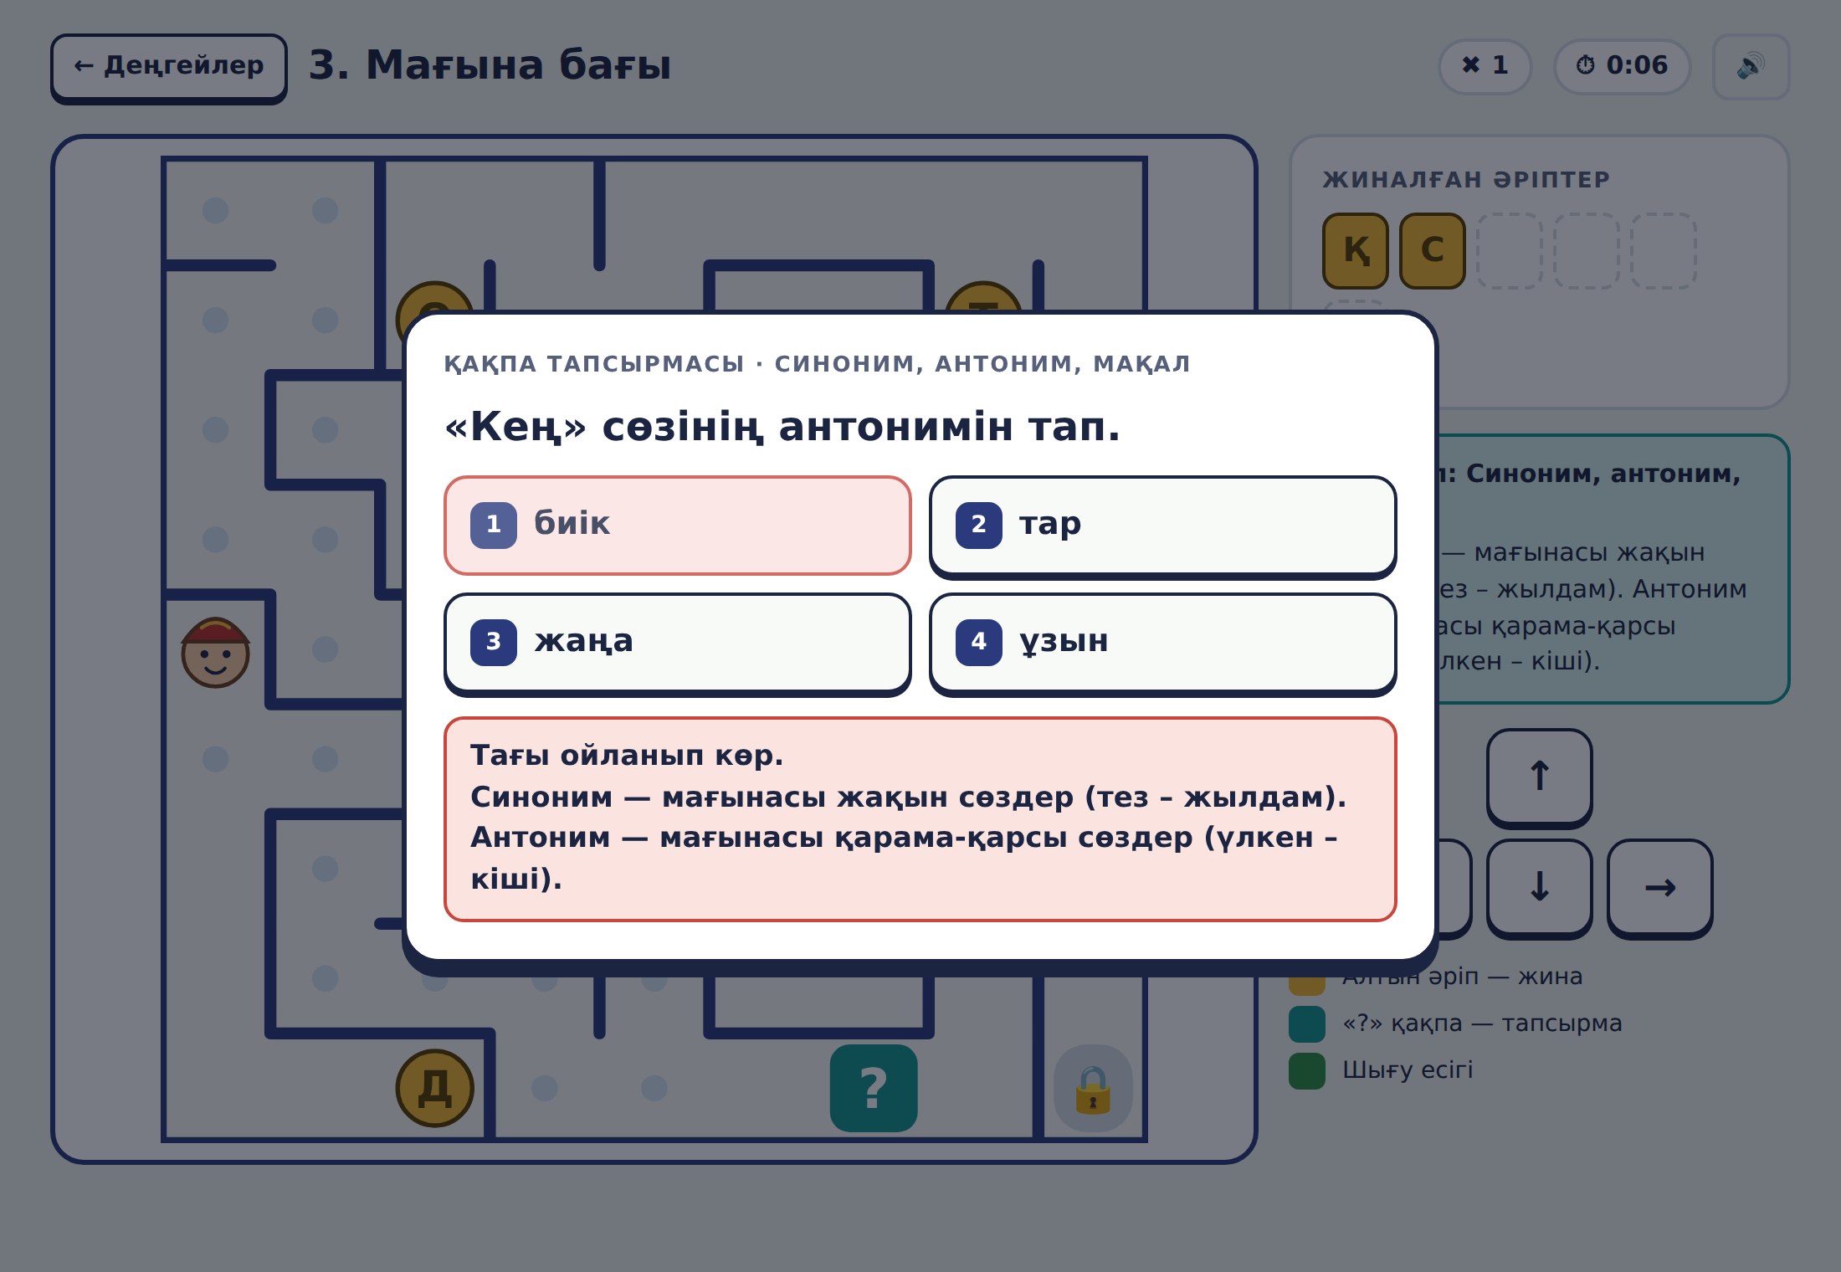
Сурет 5 – Қақпа сұрағы: қате жауаптан кейін ереже шықты (ойын скриншоты)
Шығу есігінде оқушы жұмбақты оқып, әріптерден жасырын сөзді құрастырады (Сурет 6). Табылған сөздер «Менің сөздігім» бетіне жиналады.
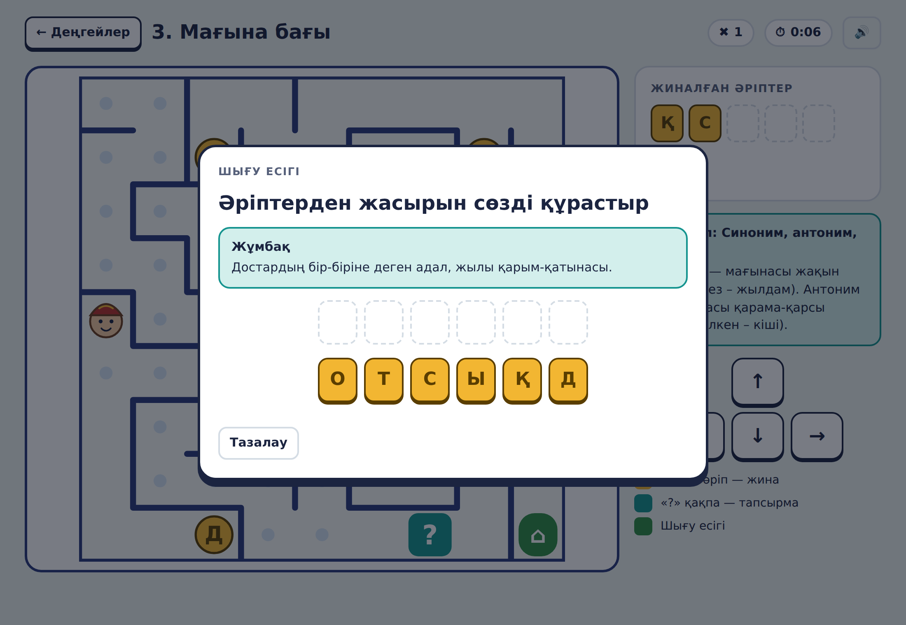
Сурет 6 – Жасырын сөзді құрастыру (ойын скриншоты)
Мұғалім мен зерттеуші үшін «Нәтижелер» беті жасалды: онда тесттің орташа балы, деңгейлердегі қате саны, сауалнама жауаптары және ең қиын сұрақтар көрсетіледі (Сурет 7). Деректерді Excel кестесіне көшіруге болады.
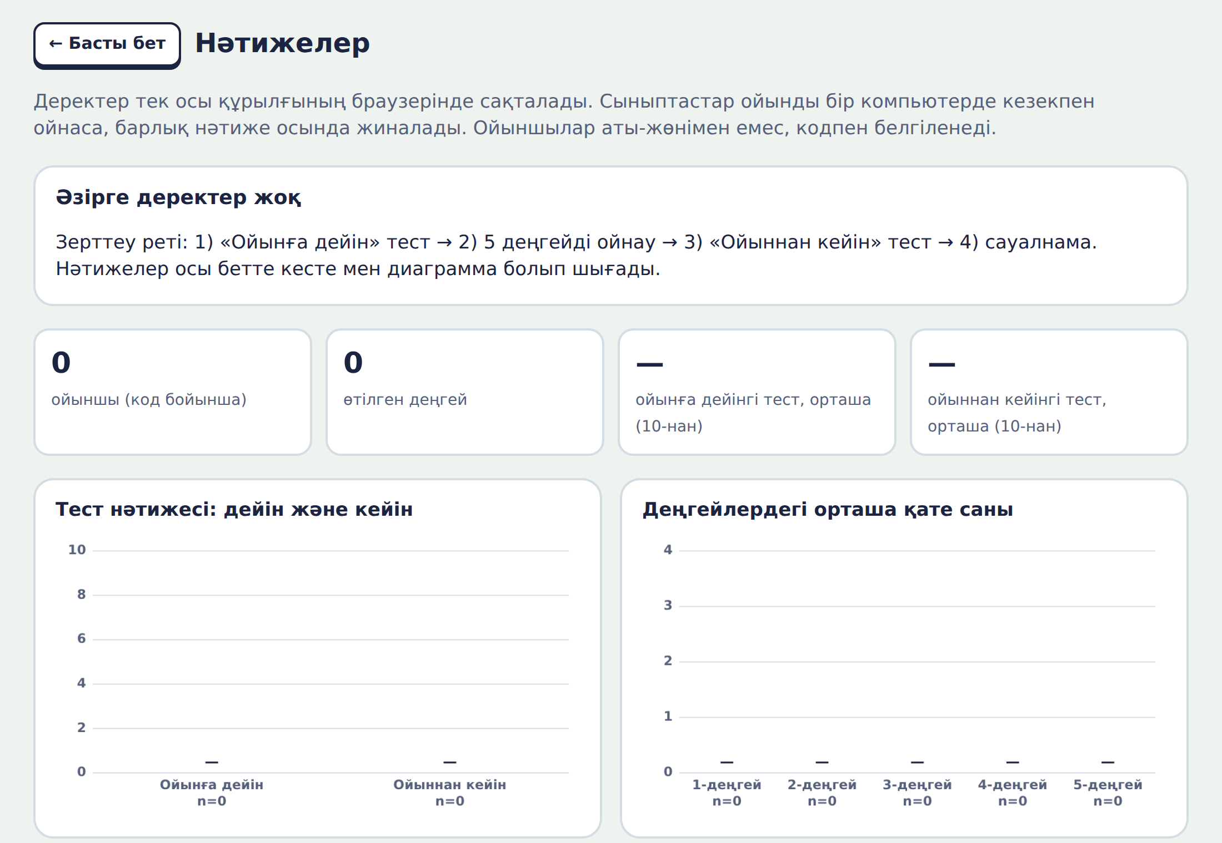
Сурет 7 – «Нәтижелер» беті (деректер жиналғанға дейін, ойын скриншоты)
Кесте 4 – Ойынның көрсеткіштері
Көрсеткіш | Мәні
Деңгейлер саны | 5
Лабиринт өлшемі | 7×7-ден 11×11-ге дейін
Қақпа сұрақтарының саны | 65
Жасырын сөздер (әріп саны) | 5 сөз (28 әріп)
Тексеру тестінің сұрақтары | 10
Сауалнама сұрақтары | 3
Интернетсіз жұмыс істей ме | Иә
Тексерілген құрылғылар | компьютер, планшет, телефон – өзіңіз тексергенін жазыңыз

2.2. Тест нәтижелері
Кесте 5-те әр оқушының ойынға дейінгі және ойыннан кейінгі тест балы берілген (ең жоғары балл – 10). Деректер ойынның «Нәтижелер» бетінен алынды.
Кесте 5 – Тест нәтижелері (балл, 10-нан)
Оқушы коды | Ойынға дейін | Ойыннан кейін | Өзгеріс
3А-01
3А-02
3А-03
3А-04
3А-05
...
Орташа
Осы жерге ойынның «Нәтижелер» бетіндегі немесе Excel кестесіндегі «Тест нәтижесі: дейін және кейін» диаграммасын қойыңыз.
Сурет 8 – Ойынға дейінгі және кейінгі тесттің орташа балы
Тест нәтижесі __ оқушыда жақсарды, __ оқушыда өзгермеді, __ оқушыда төмендеді.

2.3. Деңгейлер бойынша нәтижелер
Кесте 6 – Деңгейлердегі орташа қате саны мен уақыт
Деңгей | Ойнағандар саны | Орташа қате | Орташа уақыт
1. Дыбыстар әлемі
2. Буын баспалдағы
3. Мағына бағы
4. Сөз шеберханасы
5. Сөз таптары қаласы
Ең қиын сұрақтар (ойынның «Ең қиын сұрақтар» кестесінен): 1) ... 2) ... 3) ...

2.4. Сауалнама нәтижелері
Кесте 7 – Сауалнама нәтижелері (оқушы саны)
Сұрақ | Иә | Аздап | Жоқ
Ойын саған ұнады ма?
Ойын арқылы жаңа нәрсе үйрендің бе?
Қазақ тілі тапсырмаларын осылай тағы орындағың келе ме?

2.5. Талқылау
Мұнда нәтижелерді өз сөзіңізбен түсіндіріңіз. Көмекші сұрақтар: Тест балы өсті ме? Қай деңгей ең қиын болды және неліктен? Қай ережені сыныптастар жиі шатастырды? Ойынды ұнатпаған оқушы болса, себебі не? Бақылау кезінде не байқадыңыз (мысалы, біреу жолды ұзақ іздеді, біреу жұмбақты тез тапты)?
Нәтижелерге әсер еткен жағдайлар да бар. Кейбір оқушылар тестті екінші рет тапсырғанда сұрақтарды есіне сақтап қалуы мүмкін. Сондықтан тест сұрақтары ойындағы сұрақтармен бірдей емес, ал жауап нұсқалары әр жолы араласып шығады.

ҚОРЫТЫНДЫ ЖӘНЕ РЕФЛЕКСИЯ
Жұмыстың нәтижесінде мынадай қорытындыға келдім:
- 3-сыныптың қазақ тілі бағдарламасындағы бес тақырып бойынша «Сөздер лабиринті» ойыны жасалды: 5 деңгей, 65 сұрақ, 5 жасырын сөз.
- Ойын интернетсіз жұмыс істейді және нәтижелерді өзі жинайды, сондықтан оны сабақта пайдалану ыңғайлы.
- Сынаққа __ сыныптасым қатысты. Тесттің орташа балы __-ден __-ге өсті / өзгермеді.
- __ оқушы ойынды ұнатты, __ оқушы тағы ойнағысы келетінін айтты.
Демек, менің болжамым расталды / ішінара расталды / расталмады.
Практикалық маңызы. Ойынды қазақ тілі мұғалімі сабақта қайталау үшін, ал оқушылар үйде пайдалана алады. «Нәтижелер» беті мұғалімге қай тақырыпты қайта түсіндіру керек екенін көрсетеді.
Жұмыстың шектеулері. Сынаққа бір ғана сыныптың оқушылары қатысты, олардың саны аз. Тест ойыннан кейін бірден тапсырылды, сондықтан білімнің ұзақ уақыт есте қалатыны тексерілмеді. Нәтижелер тек бір құрылғыда сақталады.
Әрі қарай не істеуге болады: сұрақтарды дауыстап оқитын мүмкіндік қосу; 4-сыныпқа арналған жаңа деңгейлер жасау; бір аптадан кейін тестті қайта өткізіп, есте сақтауды тексеру; мұғалімнің өз сұрақтарын қосатын бетін жасау.
Рефлексия: «Мен не үйрендім, нені жетілдіремін?»
Бұл бөлімді өз сөзіңізбен жазыңыз. Көмекші сұрақтар: Жоба кезінде не жаңа білдім (қазақ тілінен, компьютерден, зерттеу жүргізуден)? Не қиын болды және оны қалай шештім? ЖИ-мен жұмыс істегенде нені түсіндім – ол қай жерде көмектесті, қай жерде қателесті? Келесі жолы нені басқаша істер едім?

ПАЙДАЛАНЫЛҒАН ДЕРЕККӨЗДЕР
- Бастауыш білім беру деңгейінің 1-4-сыныптарына арналған «Қазақ тілі» пәнінен үлгілік оқу бағдарламасы (оқыту қазақ тілінде). – Астана: ҚР Оқу-ағарту министрлігі. Мектептегі нұсқаның бұйрық нөмірі мен жылын тексеріп жазыңыз.
- Байтұрсынұлы А. Тіл – құрал. Қазақ тілінің сарфы. – Орынбор, 1915. (Қайта басылымы: Байтұрсынов А. Шығармалары. – Алматы: Жазушы, 1989.)
- Выготский Л.С. Игра и её роль в психическом развитии ребёнка // Вопросы психологии. – 1966. – № 6. – С. 62–76.
- Хейзинга Й. Homo Ludens. Человек играющий. – М.: Прогресс, 1992. – 464 с.
- Қазақ әдеби тілінің сөздігі. 15 томдық. – Алматы: А. Байтұрсынұлы атындағы Тіл білімі институты, 2011.
- Қазақ тілі. 3-сынып: оқулық / авторлары. – Қала: Баспа, жылы. (Мектепте оқитын оқулығыңыздың деректерін жазыңыз.)
- Buck J. Mazes for Programmers: Code Your Own Twisty Little Passages. – Raleigh: The Pragmatic Bookshelf, 2015. – 286 p.
- MDN Web Docs. Canvas API [Электрондық ресурс]. – URL: https://developer.mozilla.org/en-US/docs/Web/API/Canvas_API (қаралған күні: __.__.2026).

ҚОСЫМШАЛАР
А қосымшасы. Ойындағы қақпа сұрақтары
Дұрыс жауап экранда басқа нұсқалармен араласып шығады.
Сұрақ | Дұрыс жауап | Басқа нұсқалар
1-деңгей. Дыбыстар әлемі (Дауысты және дауыссыз дыбыстар)
1.1. Қай әріп дауысты дыбысты білдіреді? | А | Б; Қ; Н
1.2. Қай сөз тек жуан дауыстылардан тұрады? | бала | күн; мектеп; әже
1.3. Қай сөз жіңішке айтылады? | гүл | қала; торғай; бұлт
1.4. Қай әріп қазақ тіліне тән дыбысты білдіреді? | Ң | Н; Т; Л
1.5. «Сәбіз» сөзінде неше дауысты дыбыс бар? | 2 | 1; 3; 4
1.6. «Мектеп» сөзінде неше дыбыс бар? | 6 | 5; 7; 4
1.7. Қатаң дауыссызды тап. | П | Б; Д; М
1.8. Ұяң дауыссызды тап. | З | С; Т; Р
1.9. Үнді дауыссызды тап. | М | К; Б; З
1.10. Жетіспейтін әріпті тап: Т _ ңіз | е | а; ы; о
1.11. Жетіспейтін әріпті тап: Қ _ ла | а | е; ә; і
1.12. Қай сөз жіңішке дауыстыдан басталады? | үй | ана; орман; ұя
1.13. Қай сөзде «ң» әрпі бар? | қоңыз | қозы; қонақ; құлын
1.14. «Ұ» мен «Ү» әріптері қандай дыбысты білдіреді? | дауысты | дауыссыз; қатаң; ұяң
2-деңгей. Буын баспалдағы (Буын және тасымал)
2.1. «Балапан» сөзінде неше буын бар? | 3 | 2; 4; 1
2.2. «Мектеп» сөзін буынға дұрыс бөл. | мек-теп | ме-ктеп; мект-еп; м-ектеп
2.3. «Қарлығаш» сөзі буынға қалай бөлінеді? | қар-лы-ғаш | қа-рлы-ғаш; қарл-ы-ғаш; қар-лығ-аш
2.4. Бір буынды сөзді тап. | күн | қала; алма; терезе
2.5. Үш буынды сөзді тап. | қарындаш | дос; бала; оқушылар
2.6. Қай сөзді жолдан жолға тасымалдауға болмайды? | нан | дала; кітап; бақша
2.7. Қай сөз дұрыс тасымалданған? | дәп-тер | дә-птер; дәпт-ер; д-әптер
2.8. Буын саны сөздегі неменің санына тең? | дауысты дыбыстардың | дауыссыз дыбыстардың; барлық әріптердің; сөйлемдердің
2.9. «Ата» сөзін тасымалдауға бола ма? | Жоқ, бір әріп жалғыз қалмайды | Иә: а-та; Иә: ат-а; Кез келген жерден болады
2.10. «Көбелек» сөзінде неше буын бар? | 3 | 2; 4; 5
2.11. Екі буынды сөзді тап. | мысық | ит; балапан; қаз
2.12. «Алма» сөзін буынға бөл. | ал-ма | а-лма; алм-а; а-л-ма
3-деңгей. Мағына бағы (Синоним, антоним, мақал)
3.1. «Үлкен» сөзінің антонимін тап. | кіші | зор; биік; ұзын
3.2. «Жылы» сөзінің антонимін тап. | суық | жаңа; ашық; жұмсақ
3.3. «Әдемі» сөзінің синонимін тап. | сұлу | ұсқынсыз; кішкентай; жылдам
3.4. «Жылдам» сөзінің синонимін тап. | тез | баяу; ақырын; ауыр
3.5. «Күндіз» сөзінің антонимін тап. | түнде | таңертең; бүгін; ертең
3.6. Мағынасы қарама-қарсы сөздер жұбын тап. | ащы – тәтті | ақ – аппақ; үй – баспана; дос – жолдас
3.7. Мағынасы жақын сөздер жұбын тап. | дос – жолдас | ақ – қара; ыстық – суық; кіру – шығу
3.8. Қай сөйлемде «көз» сөзі бұлақтың шығатын жері деген мағынада тұр? | Бұлақтың көзі ашылды. | Баланың көзі қара.; Көзіңді жұм.; Көзілдірік тақ.
3.9. «Ақылды» сөзінің антонимін тап. | ақылсыз | дана; зерек; білімді
3.10. «Айту» сөзінің синонимін тап. | сөйлеу | тыңдау; үндемеу; ұйықтау
3.11. «Кең» сөзінің антонимін тап. | тар | ұзын; биік; жаңа
3.12. Мақалды толықтыр: «Өнер алды — …» | қызыл тіл | жақсы сөз; ақыл-ой; ақ қағаз
3.13. Мақалды толықтыр: «Оқу — білім …, білім — өмір шырағы» | бұлағы | көлі; кілті; жолы
4-деңгей. Сөз шеберханасы (Түбір, қосымша, көптік жалғау)
4.1. «Кітаптар» сөзінің түбірін тап. | кітап | кітаптар; тар; кіт
4.2. «Бала» сөзіне қай көптік жалғауы жалғанады? | -лар | -лер; -дар; -тар
4.3. «Мектеп» сөзінің көпше түрін тап. | мектептер | мектептар; мектеплер; мектепдер
4.4. «Гүл» сөзінің көпше түрін тап. | гүлдер | гүлдар; гүллер; гүлтер
4.5. «Қала» сөзінің көпше түрін тап. | қалалар | қалалер; қаладар; қалатар
4.6. «Қыз» сөзінің көпше түрін тап. | қыздар | қызлар; қызтар; қыздер
4.7. «Үй» сөзінің көпше түрін тап. | үйлер | үйдер; үйтер; үйлар
4.8. «Ат» сөзінің көпше түрін тап. | аттар | атлар; атдар; аттер
4.9. Қосымшасы бар сөзді тап. | балалар | бала; үй; күн
4.10. «Достық» сөзіндегі қосымшаны тап. | -тық | дос; -ық; -с
4.11. «Балықшы» сөзінің түбірін тап. | балық | балықшы; -шы; бал
4.12. «Қарлығаштар» сөзіндегі көптік жалғауын тап. | -тар | -ғаш; -ар; қарлығаш
4.13. Түбір сөзді тап. | тау | таулар; таулы; тауда
5-деңгей. Сөз таптары қаласы (Зат есім, сын есім, сан есім, етістік)
5.1. «Жүгірді» — қай сөз табы? | етістік | зат есім; сын есім; сан есім
5.2. «Қызыл» — қай сөз табы? | сын есім | зат есім; етістік; сан есім
5.3. «Мысық» — қай сөз табы? | зат есім | сын есім; етістік; сан есім
5.4. «Бес» — қай сөз табы? | сан есім | зат есім; сын есім; етістік
5.5. «Кім?» деген сұраққа жауап беретін сөзді тап. | мұғалім | кітап; жазды; әдемі
5.6. «Не?» деген сұраққа жауап беретін сөзді тап. | қалам | оқушы; ойнады; үлкен
5.7. «Қандай?» деген сұраққа жауап беретін сөзді тап. | биік | тау; барды; екі
5.8. «Не істеді?» деген сұраққа жауап беретін сөзді тап. | жазды | дәптер; жасыл; он
5.9. «Қанша?» деген сұраққа жауап беретін сөзді тап. | он | орман; ойнады; ақ
5.10. Сөйлемдегі етістікті тап: «Айгүл кітап оқыды.» | оқыды | Айгүл; кітап
5.11. Сөйлемдегі сын есімді тап: «Ақ қар жауды.» | ақ | қар; жауды
5.12. Бас әріппен жазылатын жалқы есімді тап. | Алматы | қала; өзен; тау
5.13. Сөйлемнің соңына қандай белгі қойылады: «Сен қайда барасың» | ? | .; !; ,
Б қосымшасы. Ойынға дейінгі және кейінгі тексеру тесті
№ | Сұрақ | Дұрыс жауап | Тақырып (деңгей)
1 | Қай әріп дауысты дыбысты білдіреді? | О | 1. Дауысты және дауыссыз дыбыстар
2 | Қатаң дауыссызды тап. | С | 1. Дауысты және дауыссыз дыбыстар
3 | «Кітапхана» сөзінде неше буын бар? | 4 | 2. Буын және тасымал
4 | Қай сөз буынға дұрыс бөлінген? | қа-лам | 2. Буын және тасымал
5 | «Ыстық» сөзінің антонимін тап. | суық | 3. Синоним, антоним, мақал
6 | «Көңілді» сөзінің синонимін тап. | қуанышты | 3. Синоним, антоним, мақал
7 | «Қой» сөзінің көпше түрін тап. | қойлар | 4. Түбір, қосымша, көптік жалғау
8 | «Мұғалімдер» сөзінің түбірін тап. | мұғалім | 4. Түбір, қосымша, көптік жалғау
9 | «Әдемі» — қай сөз табы? | сын есім | 5. Зат есім, сын есім, сан есім, етістік
10 | «Ойнады» сөзі қандай сұраққа жауап береді? | не істеді? | 5. Зат есім, сын есім, сан есім, етістік
В қосымшасы. Сауалнама
Жауап нұсқалары: «Иә», «Аздап», «Жоқ».
- Ойын саған ұнады ма?
- Ойын арқылы жаңа нәрсе үйрендің бе?
- Қазақ тілі тапсырмаларын осылай тағы орындағың келе ме?
Г қосымшасы. Ата-анаға арналған келісім хатының үлгісі
Құрметті ата-ана!
3-сынып оқушысы «Сөздер лабиринті» атты жоба жасап жатыр. Бұл – қазақ тілі ережелерін қайталауға арналған компьютерлік ойын. Жобаны тексеру үшін балаңыздан 10 сұрақтық тест тапсыруды (ойынға дейін және кейін), ойынды 15–20 минут ойнауды және 3 сұрақтық сауалнамаға жауап беруді сұраймыз.
Баланың аты-жөні жазылмайды, оның орнына код (мысалы, 3А-05) қолданылады. Нәтижелер тек жалпы түрде (орташа балл, оқушы саны) жобада көрсетіледі. Бала кез келген уақытта қатысудан бас тарта алады.
Мен, ______________________________, балам ______________________________ «Сөздер лабиринті» жобасының сынағына қатысуына келісемін / келіспеймін (керегінің астын сызыңыз).
Қолы: _______________ Күні: «____» ____________ 2026 ж.
Д қосымшасы. Ойынды іске қосу нұсқаулығы
- Интернетсіз: «oiyn» қалтасындағы index.html файлын кез келген браузерде (Chrome, Edge, Firefox, Safari) ашыңыз.
- Интернет арқылы: QR-кодты сканерлеңіз немесе сілтемені ашыңыз: https://claude.ai/artifact/NWRfvmZBJcKwFvs5nTSzuU
- Басты бетте ойыншы кодын жазыңыз (аты-жөнін емес).
- Зерттеу реті: «Тексеру тесті» → «Ойынға дейін»; 5 деңгейді ойнау; «Тексеру тесті» → «Ойыннан кейін»; сауалнама.
- Барлық оқушы бір құрылғыда ойнауы керек, себебі нәтижелер сол браузерде сақталады. Соңында «Нәтижелер» бетіндегі мәтінді көшіріп, Excel кестесіне қойыңыз.

QR-код: «Сөздер лабиринті» ойыны

